En primer lugar adjuntamos los enlaces de las webs donde se desarrolla señalética específica de ciclistas en el ámbito de la UE como referencia documental:
Here is the work that the ECF national policy officers network contributed to that listed a load of signs for pedestrians and cyclists http://www.developpement-durable.gouv.fr/IMG/pdf/Signs_and_signals_EN_2_.pdf
Eurovelo guidelines http://www.eurovelo.org/downloads/guidelines/
Road Standards and Guidelines for direction signing in Denmark http://www.fietsberaad.nl/library/repository/bestanden/document000040.pdf
Dutch https://bicycledutch.wordpress.com/2012/06/04/road-signs-for-cycling-in-the-netherlands/ and the actual Dutch doc (in English) http://www.government.nl/documents-and-publications/leaflets/2013/01/16/road-traffic-signs-and-regulations-in-the-netherlands.html
Resumimos las señales que habrían de introducirse en el catálogo cuya fundamentación se expresa en los archivos adjuntos en soporte cd:

Eliminar casco
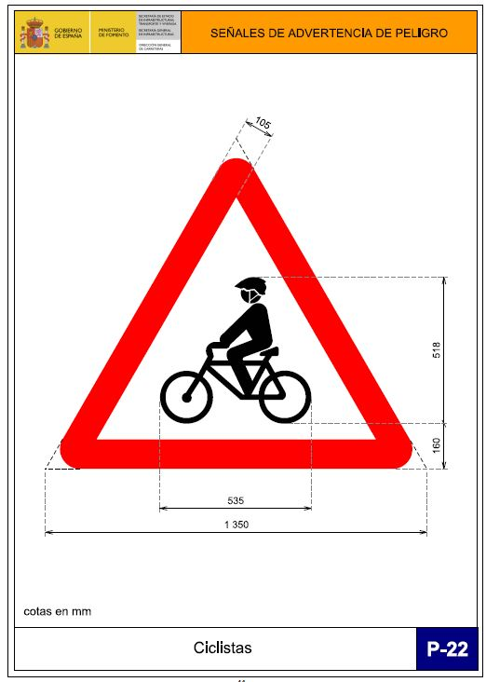

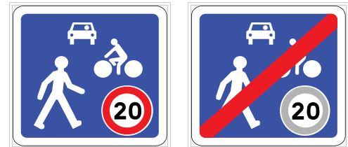

4. S-35 Vía para ciclistas. Deber ser modificada para indicar que el resto de vehículos no podrán circular por esta vía.
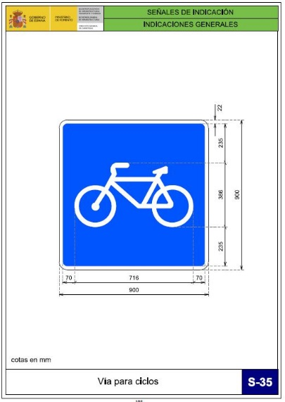

Ciclo-calles

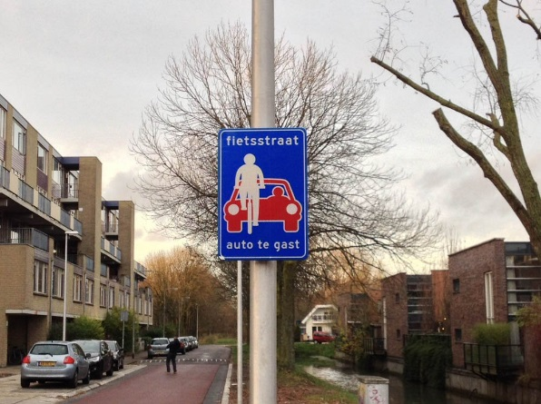

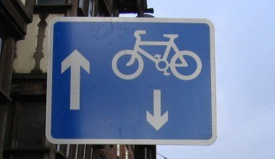


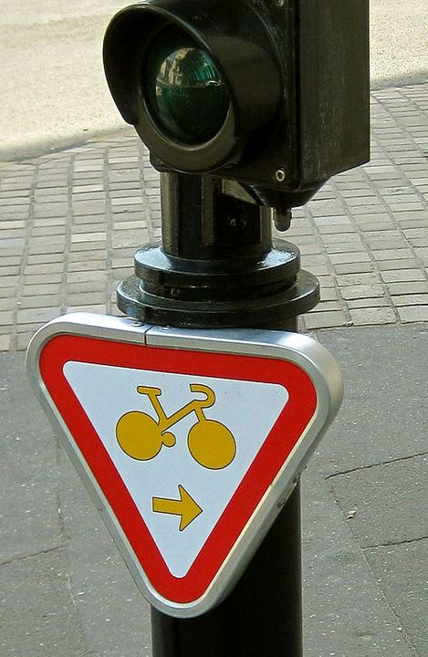

Cambiar la señal redonda por cuadrada:

Cambiar la señal redonda por cuadrada:

Se debe de crear la señal que establece el Artículo 38.1 del Reglamento General de Circulación Vigente.
Artículo 38. Circulación en autopistas y autovías.
1. Se prohíbe circular por autopistas y autovías con vehículos de tracción animal, bicicletas, ciclomotores y vehículos para personas de movilidad reducida (artículo 18.1 del texto articulado).
No obstante lo dispuesto en el párrafo anterior, los conductores de bicicletas mayores de 14 años podrán circular por los arcenes de las autovías, salvo que por razones justificadas de seguridad vial se prohíba mediante la señalización correspondiente. Dicha prohibición se complementará con un panel que informe del itinerario alternativo.

